Coleções

O Dart possui suporte integrado para listas, conjuntos e mapas.

1. **Lista**

Possivelmente a coleção mais comum em quase todas as linguagens de programação é o array, ou grupo ordenado de objetos. No Dart, arrays são objetos List, então a maioria das pessoas simplesmente os chama de listas.

Literais de lista em Dart são indicados por uma lista separada por vírgulas de expressões ou valores, cercados por colchetes ([])

Exemplos

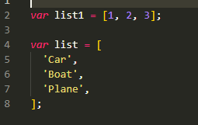

As listas usam indexação baseada em zero, onde 0 é o índice do primeiro valor e list.length - 1 é o índice do último valor. Você pode obter o comprimento de uma lista usando a propriedade .length e acessar os valores de uma lista usando o operador de colchetes ([]):

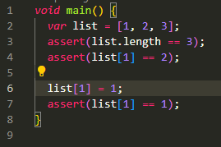

1. **Conjuntos (Set)**

Um conjunto em Dart é uma coleção não ordenada de itens únicos. O suporte do Dart para conjuntos é fornecido por literais de conjunto e pelo tipo Set.

Os literais de conjunto em Dart são indicados por uma lista separada por vírgulas de valores cercados por chaves {}.



Para criar um conjunto vazio, utilize `{}` precedido por um argumento de tipo, ou atribua `{}` a uma variável do tipo Set:



Adicione itens a um conjunto existente usando os métodos add() ou addAll():

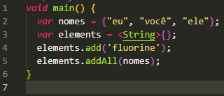

1. **Map**

Em geral, um map é um objeto que associa chaves e valores. Tanto as chaves quanto os valores podem ser de qualquer tipo de objeto. Cada chave ocorre apenas uma vez, mas você pode usar o mesmo valor várias vezes. O suporte do Dart para mapas é fornecido por literais de mapa e pelo tipo Map.

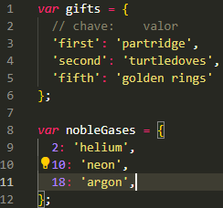

Você pode criar os mesmos objetos usando um construtor de Map:

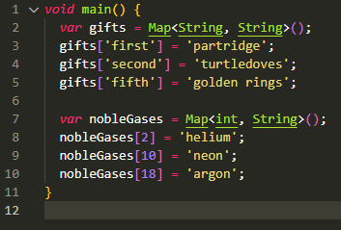

# Referências

dart.dev. (2023). *https://dart.dev*. Obtido de Dart: https://dart.dev/language/collections

Kamienski, P. C. (Julho de 1996). Introducão ao paradigma de orientacão a objectos. *Introducão ao paradigma de orientacão a objectos*, pp. 7-18.

Prof. (s.d.).